Aprobat

prin Hotărîrea Guvernului nr. 221

din 25 martie 2014

PROGRAMUL
„Managementul datoriei de stat pe termen mediu (2014-2016)”

Dispoziţii generale

Programul „Managementul datoriei de stat pe termen mediu (2014-2016)” stabileşte obiectivul fundamental în procesul de gestiune al datoriei de stat, şi anume: asigurarea necesităţilor de finanţare ale bugetului de stat la nivel acceptabil de cheltuieli pe termen mediu şi lung în condiţiile limitării riscurilor implicate.
Un obiectiv strategic pe termen lung al Ministerului Finanţelor rămîne în continuare şi dezvoltarea pieţei interne a valorilor mobiliare de stat. În acest sens, se va acorda o atenţie deosebită extinderii maturităţii valorilor mobiliare de stat pe piaţa primară, consolidării comunicării cu participanţii pe piaţă, restructurării sistemului de dealeri primari şi asigurării transparenţei şi previzibilităţii pieței valorilor mobiliare de stat.
Întrucît managementul datoriei de stat reprezintă un proces continuu, acest document va fi revizuit şi actualizat anual în baza noilor tendinţe macroeconomice, dar şi a necesităţilor de finanţare.
Programul „Managementul datoriei de stat pe termen mediu (2014-2016)” se axează pe descrierea structurii portofoliului datoriei de stat, formularea strategiilor alternative de asigurare a necesităţilor de finanţare şi a factorilor de cost şi risc aferenţi.
La elaborarea prognozelor datoriei de stat, precum şi a strategiilor alternative de asigurare a necesităţilor de finanţare pe termen mediu, au fost utilizate proiecţiile macroeconomice revizuite furnizate de către Ministerul Economiei. Astfel, pentru perioada anilor 2014-2016 se prognozează că PIB-ul va evolua cu o rată medie de circa 4,5% creştere reală anuală. La baza acestei creşteri vor sta inclusiv îmbunătăţirea contextului economico-financiar la nivel mondial, continuarea reformelor structurale, dezvoltarea sectorului real al economiei, promovarea unei politici fiscale prudente, asigurarea stabilităţii financiare, etc.
Indicatorii bugetar-fiscali relevă o majorare moderată a deficitului bugetului de stat în valori nominale, care în perioada 2014-2016 se va situa în intervalul 2,3-2,4% din PIB.
În ceea ce priveşte dinamica datoriei de stat, aceasta se va majora în medie cu 7,9 la sută anual în perioada anilor 2014-2016. În structura datoriei de stat, ponderea datoriei de stat interne va avea o evoluţie descendentă, ajungînd la valoarea de 24,8% la finele anului 2016.
Deşi pe termen mediu se presupune înăsprirea treptată a condiţiilor de acordare a finanţării externe din partea Băncii Mondiale, în perioada anilor 2014-2016 portofoliul datoriei de stat va fi caracterizat prin ponderea majoritară a finanţării din surse externe. Cu toate că această situaţie este favorabilă din punct de vedere al costurilor aferente, o asemenea structură a portofoliului implică o expunere majoră faţă de riscul valutar.
Ca pondere în PIB datoria de stat urmează să se diminueze pînă la 23,5 la sută la sfîtşitul anului 2016, fiind cu 0,6 p.p. mai mică faţă de valoarea înregistrată la sfîrşitul anului 2013. Sumele prognozate pentru serviciul datoriei de stat vor urma o tendinţă ascendentă în perioada anilor 2014-2016.
Necesităţile de finanţare ale bugetului de stat vor fi acoperite în perioada anilor 2014-2016, în proporţie de aproximativ 86,5 la sută anual din surse externe. Împrumuturile de stat externe primite vor fi în proporţie de 93,8 la sută de la instituţiile multilaterale. Finanţarea internă netă va urma o tendinţă în general descendentă în perioada 2014-2016, principalele instrumente fiind valorile mobiliare de stat emise prin licitaţii.
Privitor la riscurile aferente portofoliului datoriei de stat, cea mai mare expunere este faţă de riscurile de piaţă, şi anume riscul valutar, riscul de refinanţare şi riscul ratei de dobîndă. Expunerea faţă de riscul valutar se datorează faptului că peste 70 la sută din datoria de stat este în valută străină. Cu toate astea, optimizarea riscului valutar se efectuează prin diversificarea valutelor care intră în componenţa datoriei de stat externe.
Expunerea faţă de riscul de refinanţare se datorează faptului că datoria de stat internă este preponderent pe termen scurt, perioada medie de maturitate a datoriei de stat interne fiind de 0,5 ani la sfîrşitul anului 2013.
Expunerea faţă de riscul ratei de dobîndă se datorează îndeosebi datoriei de stat interne, care în proporţie de peste 95 la sută urmează să fie refixată la rate noi de dobîndă în decurs de un an.
În vederea monitorizării continue a riscurilor şi evitării expunerii majore a portofoliului datoriei de stat faţă de anumite tipuri de risc, au fost stabiliţi parametri de risc reieşind din structura curentă a portofoliului datoriei de stat. În funcţie de evoluţia acestora, structura portofoliului datoriei de stat urmează a fi ajustată cu ajutorul instrumentelor relevante ale datoriei de stat. Devieri minore de la limitele propuse sînt permise în cazul în care aceste devieri nu cauzează riscuri financiare adiţionale.

Parametrii de risc pentru perioada anilor 2014-2016 | Valoarea
Ponderea datoriei de stat scadentă în decurs de un an în total datorie de stat | ≤ 35%
Ponderea datoriei de stat interne în total datorie de stat | ≥ 20%
Ponderea datoriei de stat într-o anumită valută străină în total datorie de stat | ≤ 50%
Ponderea datoriei de stat cu rata dobînzii fixă în total datorie de stat | ≥ 50%
Parametri de sustenabilitate pentru perioada anilor 2014-2016
Ponderea serviciului datoriei de stat în veniturile pe componenta de bază a bugetului de stat | ≤ 20%
Ponderea datoriei de stat şi a unităţilor administrativ-teritoriale în PIB | ≤ 60%

Pe lîngă parametrii de risc aferenţi structurii datoriei de stat, urmează a fi monitorizaţi şi doi indicatori de sustenabilitate ai datoriei de stat, şi anume:
- ponderea serviciului datoriei de stat în veniturile pe componenta de bază a bugetului de stat. Acest indicator este stabilit în baza metodologiei propuse în Cadrul sustenabilităţii datoriei pentru ţările cu venituri mici (Banca Mondială – Fondul Monetar Internaţional, septembrie 2013).
- ponderea datoriei de stat şi a unităţilor administrativ-teritoriale în PIB. Nivelul acestui indicator este stabilit în Tratatul de la Maastricht, drept unul dintre criteriile pe care trebuie sa le respecte statele-membre ale Uniunii Europene. Notă: deşi acest indicator include pe lîngă datoria de stat, datoria unităţilor administrativ-teritoriale, în contextul Programului va fi analizată doar datoria de stat, iar valoarea acestui indicator va fi inclusă în Rapoartele trimestriale privind situaţia în domeniul datoriei publice, garanţiilor de stat şi recreditării de stat publicate pe pagina web a Ministerului Finanţelor.
Valoarea acestor indicatori nu poate fi influenţată direct în procesul de management al datoriei de stat. Cu toate astea este important de a fi monitorizaţi întrucît oferă o viziune de ansamblu asupra gradului de îndatorare al ţării şi servesc drept punct de reper în deciziile de finanţare.
De asemenea, a fost analizată influenţa modificărilor ratelor de dobîndă şi a cursurilor de schimb asupra costurilor aferente datoriei de stat pe termen mediu, cu scopul de a examina volatilitatea portofoliului datoriei de stat la expunerea faţă de riscul ratei de dobîndă şi cel valutar. În acest context, au fost elaborate patru scenarii de şoc care vizează deprecierea leului moldovenesc faţă de dolarul SUA, Euro şi Yenul japonez şi majorarea ratelor de dobîndă atît pe piaţa externă, cît şi pe cea internă. Raţionamentul care s-a aflat la baza selectării acestor şocuri a fost evoluţia cursurilor de schimb şi a ratelor de dobîndă din ultimii trei ani, inclusiv evoluţia acestora în anul de criză 2009.
Pentru a urmări efectele şocurilor stabilite asupra portofoliului datoriei de stat, au fost analizaţi indicatorii: ponderea datoriei de stat în PIB, serviciului datoriei de stat în PIB şi serviciului datoriei de stat în veniturile pe componenta de bază a bugetului de stat.
Principalele concluzii care au fost stabilite în baza datelor prezentate constau în faptul că volumul datoriei de stat prezintă cea mai mare expunere faţă de riscul valutar, iar serviciul datoriei de stat, adică costul asociat acesteia este expus în cea mai mare măsură riscului ratei de dobîndă.

Introducere

În conformitate cu prevederile Legii nr.419-XVI din 22 decembrie 2006 cu privire la datoria publică, garanţiile de stat şi recreditarea de stat, Ministerul Finanţelor administrează datoria de stat şi garanţiile de stat. În acest sens a fost elaborat Programul „Managementul datoriei de stat pe termen mediu pentru anii 2014-2016”(în continuare – Program). Elaborarea Programului este actuală, întrucît pe termen mediu Republica Moldova va obţine finanţare la costuri mai înalte, precum şi va explora noi oportunităţi de finanţare. Acest proces ar putea fi însoţit de apariţia a noi riscuri sau acutizarea celor existente, fapt care ar trebui să fie luat în considerare în procesul de gestiune a datoriei de stat.
Programul stabileşte direcţiile prioritare de activitate ale Ministerului Finanţelor, orientate spre atingerea obiectivului fundamental. Acesta se referă la portofoliul datoriei de stat, inclusiv garanţiile de stat.
Perioada de analiză a datoriei de stat şi a situaţiei macroeconomice aferente este de doi ani precedenţi (2011-2012), anul curent (2013) şi trei ani viitori (2014-2016).
Prezentul Program este versiunea actualizată a Programului „Managementul datoriei de stat pe termen mediu (2013-2015)”. Astfel, în vederea continuării gestiunii eficiente a datoriei de stat, va continua implementarea obiectivului fundamental, a obiectivelor specifice, precum şi a acţiunilor îndreptate spre realizarea acestora stabilite în Programul precedent. Au fost actualizate prognozele macroeconomice, cele bugetar-fiscale, şi respectiv cele ce ţin de evoluţia datoriei de stat. De asemenea, a fost introdus un nou capitol privind implementarea Programului „Managementul datoriei de stat pe termen mediu (2013-2015)”.
În rezultatul implementării Programului se urmăreşte limitarea cheltuielilor aferente datoriei de stat, reieşind din condiţiile pieţelor financiare, precum şi menţinerea riscurilor aferente datoriei de stat în limite rezonabile.
Pentru un management activ al datoriei de stat, Ministerul Finanţelor decide asupra structurii datoriei de stat, stabilind parametrii care permit menţinerea riscurilor în limite sigure. Parametrii respectivi vor fi calculaţi şi publicaţi lunar în buletinele statistice privind datoria de stat. În acest mod, disponibilitatea informaţiei operative şi calitative este o necesitate pentru un management calitativ al datoriei de stat și un factor important în evaluarea riscurilor aferente datoriei de stat şi implicit a costurilor.
Prezentul Program este elaborat cu utilizarea instrumentului analitic Medium Term Debt Management Strategy (MTDS), elaborat de către grupul Banca Mondială/ Fondul Monetar Internaţional în scopul susţinerii guvernelor în procesul de adoptare a deciziilor privind modalităţile de asigurare a necesităţilor de finanţare, luînd în considerare constrîngerile macroeconomice şi posibilele surse de finanţare. Instrumentul oferă estimări cantitative aferente frontierei cost/risc asociate cu strategii alternative de asigurare a necesităţilor de finanţare.
De asemenea, Programul este întocmit în conformitate cu bunele practici stabilite în cadrul Instrumentului de evaluare a performanţei managementului datoriei (DeMPA), elaborat de către Banca Mondială în scopul asistării ţărilor în curs de dezvoltare în procesul de eficientizare a managementului datoriei. Astfel, elaborarea unui document de management al datoriei de stat pe termen mediu este unul din cei 15 indicatori incluşi în DeMPA, care pun accent pe realizarea practicilor durabile de gestionare a datoriei.
Programul urmează a fi actualizat anual, concomitent cu actualizarea prognozelor macroeconomice. Acest lucru va permite în timp util redefinirea adecvată a obiectivelor şi acţiunilor stabilite, în funcţie de dezvoltarea economică, evoluţia pieţei şi rezultatele obţinute pe parcursul implementării Programului.

Capitolul I. Implementarea Programului „Managementul datoriei de stat pe termen mediu (2013-2015)”

Pe parcursul anului 2013, politica în domeniul managementului datoriei de stat a fost orientată spre atingerea obiectivului fundamental de a asigura finanţarea măsurilor prevăzute în bugetul de stat cu minimum de cheltuieli pe termen mediu şi lung şi la un nivel optim de risc.
De asemenea, în anul 2013 au fost întreprinse acţiuni pentru atingerea obiectivelor specifice de gestionare a datoriei de stat, şi anume:
1) Limitarea extinderii garanţiilor de stat la cazurile care promovează proiectele prioritare pentru economia naţională, cu condiţia că toate cerinţele legii sunt realizate.
Astfel, în anul 2013 nu au fost emise garanţii de stat.
2) Continuarea diminuării treptate a datoriei Guvernului faţă de Banca Naţională a Moldovei pe împrumuturile contractate anterior;
Ţinînd cont de mersul executării bugetului pe parcursul anului şi necesităţile prioritizării programelor de cheltuieli, în anul 2013 nu au fost răscumpărate din portofoliul Băncii Naționale a Moldovei valorile mobiliare de stat convertite în sumă de 200,0 mil. lei aprobate inițial în buget. Astfel, soldul valorilor mobiliare de stat convertite a rămas la nivelul de la începutul anului și la situația din 31 decembrie 2013 a constituit 2 063,4 mil. lei.
3) Întreprinderea eforturilor în vederea sporirii maturităţii valorilor mobiliare de stat (VMS) prin emisiuni pe termen mai lung de circulaţie, cu scopul susţinerii creării unei curbe de randament şi dezvoltarea pieţei primare interne.
În vederea realizării acestui obiectiv, precum și conform propunerii de politică publică „Majorarea termenelor de scadență a valorilor mobiliare de stat și extinderea categoriilor de investitori la piața valorilor mobiliare de stat”, aprobată la 01 iulie 2013 de Comitetul Interministerial pentru Planificare Strategică, pe parcursul anului 2013, a continuat modificarea treptată a structurii emisiunii VMS pe piața primară, preferinţă fiind acordată instrumentelor cu termen mai lung de circulaţie. Astfel, Ministerul Finanțelor a majorat volumul ofertei de bonuri de trezorerie (BT) cu scadenţa 182 și 364 zile, de la 60,0 mil. lei pînă la 67,0 mil. lei și de la 37,0 mil. lei pînă la 45,0 mil. lei respectiv. Concomitent, a fost micșorat volumul ofertei de BT cu scadenţa 91 zile, de la 43,0 mil. lei pînă la 40,0 mil. lei.
Ca rezultat al acțiunilor întreprinse, ponderea cea mai mare în totalul VMS aflate în circulaţie pe piaţa primară, la situaţia din 31 decembrie 2013, au înregistrat-o BT cu scadenţa 364 zile (47,1%), BT cu scadenţa 182 zile (36,6%) şi 91 zile (11,6%). Comparativ cu situaţia de la finele anului 2012, ponderea BT cu scadenţa 364 zile în circulație s-a majorat cu 7,1 p.p., iar ponderea BT cu scadenţa 182 zile și 91 zile s-a micşorat cu 2,4 p.p. şi 2,9 p.p. respectiv. Astfel, scadenţa medie ponderată anuală a VMS aflate în circulaţie la situaţia din 31 decembrie 2013 s-a majorat cu 5 zile faţă de situaţia de la începutul anului şi a constituit 212 zile.
În scopul realizării obiectivelor propuse, Ministerul Finanţelor a întreprins şi următoarele acţiuni:
1) A fost monitorizată sustenabilitatea datoriei de stat. În acest context, trimestrial au fost calculaţi indicatorii sustenabilităţii datoriei de stat și publicați în Rapoartele privind situația în domeniul datoriei publice, garanțiilor de stat și recreditării de stat.
2) Au fost întreprinse eforturi întru menţinerea costurilor datoriei de stat pe termen mediu şi lung la nivel acceptabil. În acest context, s-a urmărit contractarea împrumuturilor de stat externe pe termen mediu şi lung, ţinînd cont de frontiera cost/risc. Astfel, pe parcursul anului 2013 au fost negociate 8 acorduri de împrumut în valoare totală de aproximativ 580,7 mil. dolari SUA, inclusiv, au fost semnate 7 acorduri de finanțare. Din acestea, şase acorduri au fost negociate, inclusiv cinci acorduri de finanţare au fost semnate cu instituţii multilaterale şi două dintre ele au fost semnate cu instituţii bilaterale. Maturitatea împrumuturilor variază de la 15 ani pînă la 40 de ani, iar rata dobînzii este preponderent fixă variind de la 0% pînă la 2,0%.
În ce priveşte costurile asociate datoriei de stat, la sfîrşitul anului 2013, conform datelor estimate, ponderea serviciului datoriei de stat în veniturile pe componenta de bază a bugetului de stat a înregistrat 2,4%, cu 1,3 p.p. mai puţin decît la finele anului 2012.
3) La capitolul optimizării riscurilor financiare (riscul de refinanţare, valutar, de rată de dobînzii), au fost monitorizaţi parametrii de risc asociaţi datoriei de stat, care la situația din 31 decembrie 2013 au înregistrat următoarele valori:
a) maturitatea rămasă, exprimată prin ponderea datoriei de stat care ajunge la scadenţă în decurs de un an în totalul datoriei de stat: 26,5%;
b) ponderea datoriei de stat interne în portofoliul datoriei de stat: 28,4%;
c) ponderea datoriei de stat externe într-o anumită valută în totalul datoriei de stat externe: 42,3%;
d) ponderea datoriei cu rata dobînzii fixă în portofoliul datoriei de stat: 52,5%.
Astfel, toţi indicatorii s-au încadrat în limitele stabilite. Comparativ cu situaţia similară a anului 2012, indicatorii riscului de refinanțare și ai riscului ratei de dobîndă demonstrează diminuarea expunerii portofoliului datoriei de stat faţă de aceste riscuri.
Alţi indicatori ai riscurilor de piaţă aferenţi datoriei de stat sunt prezentaţi în tabelul 1.1.
Tabelul 1.1.
Indicatorii riscurilor de piaţă aferenţi datoriei de stat, sfîrşitul anului 2013
Indicator | Datoria de stat internă | Datoria de stat externă | Total datoria de stat
1. Riscul de refinanţare
a) Perioada medie de maturitate a datoriei de stat (ATM), ani | 0,5 | 11,1 | 8,5
b) Datoria scadentă în decurs de 1 an, % | 95,7 | 4,5 | 26,5
2. Riscul valutar
a) Structura datoriei de stat, pe componente, % | 28,4 | 71,6 | 100,0
3. Riscul ratei de dobîndă
a) Ponderea datoriei cu rata dobînzii flotantă în total, % | 97,2 | 27,8 | 47,5
b) Perioada medie de refixare a datoriei de stat (ATR), ani | 0,5 | 9,0 | 6,6
c) Datoria cu rata dobînzii ce urmează a fi refixată în decurs de 1 an, % | 98,6 | 29,9 | 49,4
În baza indicatorilor riscurilor de piaţă, pot fi formulate următoarele concluzii:
a) Portofoliul datoriei de stat este expus în cea mai mare măsură riscului valutar, deoarecere circa 70 la sută din soldul datoriei de stat este în valută străină.
b) Datoria de stat internă este expusă în cea mai mare măsură riscului de refinanţare şi riscului ratei de dobîndă, din cauza instrumentelor de datorie preponderent pe termen de pînă la un an, precum şi a instrumentelor cu maturitatea mai mare de un an cu rata dobînzii flotantă. Astfel, o majorare a ratelor de dobîndă pe piaţa internă va avea un impact semnificativ asupra costurilor aferente datoriei de stat.
c) Datoria de stat externă se caracterizează prin indicatori ce nu prezintă o expunere majoră faţă de riscul de refinanţare şi riscul ratei de dobîndă. Această situaţie se datorează faptului că instrumentele datoriei de stat externe sunt preponderent pe termen lung.
La capitolul optimizării riscului de credit, pe parcursul anului 2013 s-a redus riscul efectuării plăţilor de către Ministerul Finanţelor în calitate de garant, datorită rambursării în termen a sumelor prognozate spre achitare de către debitorul garantat S.A.„Apă-Canal Chişinău” în favoarea BERD. Astfel, la situaţia din 31 decembrie 2013, S.A.„Apă-Canal Chişinău” este unicul agent economic beneficiar al garanţiei de stat externe, iar alte garanţii de stat nu au fost acordate.
La capitolul optimizării riscului operaţional, s-a pus accent pe îmbunătăţirea continuă a capacităţii personalului prin instruiri interne şi externe, pe consolidarea sistemului de management şi control intern în cadrul Direcţiei generale datorii publice, precum și pe menținerea cu acuratețe a datelor privind datoria publică în sistemul informaţional de management al datoriei şi analiză financiară (DMFAS).
4) La capitolul dezvoltarea pieţei VMS, a fost ajustat cadrul normativ aferent valorilor mobiliare de stat la condițiile de implementare a platformei unice de tranzacționare a instrumentelor monetar-valutare. Astfel, Ministerul Finanțelor în comun cu Banca Națională a Moldovei au aprobat la 17 mai 2013 Regulamentul cu privire la plasarea și răscumpărarea valorilor mobiliare de stat în formă de înscrieri în conturi. Din data intrării în vigoare a Regulamentului, la 01 iulie 2013, operațiunile de plasare a valorilor mobiliare de stat sînt organizate prin intermediul sistemului informațional Bloomberg Auction System (BAS).
Totodată, în scopul dezvoltării pieței secundare a valorilor mobiliare de stat, diversificarea gamei de instrumente financiare tranzacţionate la bursa de valori (piața reglementată) și sporirea accesului investitorilor la valorile mobiliare de stat, Ministerul Finanțelor în comun cu Comisia Națională a Pieței Financiare (CNPF), Banca Națională a Moldovei, Bursa de Valori și Depozitarul Național de Valori Mobiliare al Moldovei au elaborat Conceptul privind mecanismul general de tranzacționare a valorilor mobiliare de stat cu termen de circulaţie mai mare de un an la bursa de valori. Acesta a fost aprobat la 14 decembrie 2013 de către CNPF și urmează a fi implementat în trimestrul I 2014.
Pe parcursul anului 2013, a fost asigurată publicarea cu regularitate şi în timp util pe pagina web a Ministerului Finanţelor a informaţiilor privind volumul şi structura datoriei de stat interne, calendarul desfăşurării licitaţiilor de vînzare a VMS, comunicatele de plasare a valorilor mobiliare de stat şi de plată a dobînzii la obligațiunile de stat, rezultatele licitaţiilor de vînzare a VMS, etc. De asemenea, Ministerul Finanțelor a colaborat permanent cu revista economică „Logos-Press” și Agenția de noutăți de afaceri „InfoMarket” în vederea promovării pieței valorilor mobiliare de stat.
Totodată, a fost aprobată Propunerea de Politică Publică „Majorarea termenelor de scadenţă al valorilor mobiliare de stat şi extinderea categoriilor de participanţi la piaţa valorilor mobiliare de stat”, care are ca obiectiv specific majorarea cu 10% a perioadei medie de maturitate a VMS emise pe piaţa primară prin licitaţii de la 0,5 ani la sfîrșitul anului 2011 până la 0,6 ani la finele anului 2016.

Capitolul II. Obiectivele managementului datoriei de stat pe anii 2014-2016

Obiectivul fundamental al managementului datoriei de stat este de a asigura necesităţile de finanţare ale bugetului de stat la nivel acceptabil de cheltuieli pe termen mediu şi lung în condiţiile limitării riscurilor implicate.
Obiectivul fundamental este stabilit pe termen mediu (3 ani) şi se referă la portofoliul datoriei de stat. În conformitate cu Legea nr.419-XVI din 22 decembrie 2006 cu privire la datoria publică, garanţiile de stat şi recreditarea de stat, datoria de stat reprezintă obligaţiile contractuale pecuniare curente şi scadente ale statului şi dobînzile datorate şi neonorate, apărute din calitatea statului de debitor sau fidejusor, fiind contractate, în numele Republicii Moldova, de Guvern, prin intermediul Ministerului Finanţelor, în monedă naţională sau în valută străină. De asemenea, în Program sînt luate în considerare şi garanţiile de stat, însă doar la descrierea dinamicii datoriei, fără a fi incluse în analiza riscurilor sau analizele de sensibilitate.
Suplimentar, în vederea atingerii obiectivului fundamental, au fost stabilite cîteva obiective specifice de gestionare a datoriei de stat în perioada anilor 2014-2016:
1) limitarea extinderii garanţiilor de stat la cazurile care promovează proiectele prioritare pentru economia naţională, cu condiţia că toate cerinţele legii sînt realizate;
2) diminuarea treptată a datoriei Guvernului faţă de Banca Naţională a Moldovei pe împrumuturile contractate anterior;
3) dezvoltarea pieţei interne a valorilor mobiliare de stat.
În scopul realizării obiectivelor propuse, Ministerul Finanţelor va întreprinde următoarele acţiuni:
1. Monitorizarea sustenabilităţii datoriei de stat
În vederea realizării acestei acţiuni, managementul datoriei de stat trebuie să fie în concordanţă cu politica economică şi financiară care urmează să se realizeze în ţară.
Cu toate că menţinerea indicatorilor datoriei de stat la nivele sustenabile nu depinde direct de procesul de administrare a datoriei de stat, această acţiune va viza monitorizarea în detaliu a tendinţelor indicatorilor principali ai datoriei de stat, pentru a preveni la timp autorităţile în cazul în care dinamica acestora va depăşi limitele acceptabile sau ar putea avea un impact negativ asupra stabilităţii macroeconomice naţionale.
2. Menţinerea costurilor asociate datoriei de stat pe termen mediu şi lung la nivel acceptabil
În iulie 2011, pentru Republica Moldova au fost schimbate condiţiile de creditare privind împrumuturile care urmează a fi contractate de la Banca Mondială prin Asociaţia Internaţională de Dezvoltare (AID) la „Blend terms”, ceea ce presupune o maturitate a împrumuturilor de 25 de ani, inclusiv 5 ani perioada de graţie şi o rată cumulativă a dobînzii de 2,0%. Această modificare a condiţiilor de creditare va determina majorarea pe termen mediu a costurilor aferente deservirii datoriei de stat externe.
De asemenea, noua Strategie de parteneriat cu ţara a Băncii Mondiale în Moldova pentru anii financiari 2014-2017, care descrie volumul şi tipul sprijinului pe care Banca Mondială îl va acorda Moldovei, vizează acordarea în proporţie de circa 65 la sută resurse la condiţiile AID şi 35 la sută – la condiţiile Băncii Internaționale de Reconstrucție și Dezvoltare (BIRD). Finanţarea BIRD e bazată pe o rată de referinţă flotantă, de obicei, LIBOR 6-luni plus o marjă fixă sau flotantă, mărimea căreia depinde de maturitatea împrumutului.
În vederea menţinerii costurilor datoriei de stat la nivel acceptabil, conform planificării bugetare, precum şi în conformitate cu situaţia de pe piaţa financiară, vor fi întreprinse următoarele activităţi:
a) selectarea optimă a posibilelor instrumente ale datoriei de stat, care ar permite identificarea celor mai favorabile condiţii ale împrumuturilor, precum suma, maturitatea, tipul ratei de dobîndă, valuta etc;
b) întreprinderea eforturilor în vederea dezvoltării unei pieţi financiare interne eficiente şi lichide, în conformitate cu condiţiile specifice de piaţă, ceea ce va contribui la extinderea constantă a curbei veniturilor avînd un efect pozitiv asupra deservirii datoriei de stat.
3. Optimizarea riscurilor aferente portofoliului datoriei de stat
Prezenta acţiune vizează îndreptarea eforturilor spre formarea unei structuri optime a datoriei de stat, care ar optimiza costurile şi riscurile, inclusiv asimetria valutară, efectele negative ale fluctuaţiei ratelor de dobîndă şi refinanţării. Această acţiune va fi orientată pe următoarele direcţii:
Optimizarea riscurilor financiare (riscul de refinanţare, valutar, al ratei de dobîndă), prin:
a) optimizarea riscului de refinanţare pentru datoria de stat prin contractarea unor împrumuturi preponderent pe termen mediu şi lung, avîndu-se în vedere frontiera de eficienţă cost/risc şi condiţiile de piaţă ale unor astfel de instrumente în comparaţie cu instrumentele emise pe termen scurt. De asemenea, se va urmări distribuirea cît mai uniformă a sumelor destinate deservirii datoriei de stat, prin stabilirea scadenţelor noilor împrumuturi, astfel încît să se evite formarea de vîrfuri de plată;
b) optimizarea riscului valutar prin întreprinderea eforturilor în vederea majorării ponderii datoriei de stat în monedă naţională în total datorie de stat, precum şi prin diversificarea valutelor ce intră în componenţa datoriei de stat externe şi evitarea deţinerii de către o anumită valută a ponderii majoritare în portofoliul datoriei de stat externe;
c) optimizarea riscului aferent creşterii ratelor de dobîndă de referinţă şi reducerea incertitudinii cu privire la efortul bugetar anual necesar efectuării plăţilor de dobînzi prin menţinerea ponderii majoritare a datoriei cu rata dobînzii fixă în totalul datoriei de stat.
Optimizarea riscului de credit
Optimizarea riscului de credit se referă la reducerea riscului bugetar cauzat de posibila activare a garanţiilor de stat.
Riscul efectuării plăţilor de Ministerul Finanţelor în calitate de garant, acordate din bugetul de stat se va reduce atît datorită rambursării integrale a împrumuturilor garantate de stat pînă în anul 2014 inclusiv, cît şi datorită prevederilor Legii nr.419-XVI din 22 decembrie 2006 cu privire la datoria publică, garanţiile de stat şi recreditarea de stat conform căreia, acordarea garanţiilor de stat se va face doar pentru proiectele prioritare pentru economia naţională, în baza unei legi speciale emise în acest scop, după parcurgerea unor etape care să confirme credibilitatea şi capacitatea de rambursare a datoriilor de către beneficiarii garanţiilor de stat.
Optimizarea riscului operaţional
Pentru a optimiza riscul operaţional se va ţine cont de următoarele aspecte:
a) implementarea de sisteme de control intern adecvate, precum şi modernizarea sistemelor informaționale actuale de înregistrare şi monitorizare a datoriei de stat;
b) asigurarea existenţei unor descrieri detaliate a procedurilor de înregistrare şi validare a datelor datoriei de stat. Un alt aspect ţine de accesul la sistemele de înregistrare a datoriei de stat şi de păstrare a copiilor datelor din sistemele informaţionale într-o locaţie sigură, ceea ce ar asigura continuitatea activităţilor în caz de evenimente neprevăzute;
c) activitatea personalului, şi anume separarea activităţilor pentru unele funcţii-cheie şi îmbunătăţirea continuă a capacităţii personalului.
4. Acţiuni întreprinse în vederea realizării obiectivului de dezvoltare a pieţei interne a valorilor mobiliare de stat.
Dezvoltarea pieţei interne a VMS rămîne un obiectiv strategic pe termen lung al Ministerului Finanțelor. În acest sens, direcțiile de acțiune pe termen mediu vizează:
a) extinderea maturităţii valorilor mobiliare de stat pe piaţa primară;
b) consolidarea comunicării cu participanţii pe piaţă;
c) restructurarea sistemului de dealeri primari;
d) asigurarea transparenţei şi previzibilităţii pieței VMS.
În scopul consolidării și extinderii curbei de randament pe piața internă a valorilor mobiliare de stat, în perioada anilor 2014-2016 va continua modificarea treptată a structurii emisiunii instrumentelor existente, preferinţă fiind acordată instrumentelor cu termen mai lung de circulaţie. Se prevede sporirea volumului ofertei de bonuri de trezorerie cu scadenţa 182 zile, și în special a celor cu scadența de 364 zile, precum şi emisiunea obligaţiunilor de stat cu dobîndă fixă pe termen de 3 ani. Totodată, pe termen mediu se va examina oportunitatea lansării unor noi instrumente de datorie, cum ar fi obligațiuni de stat indexate. În vederea îmbunătățirii lichidității pieței valorilor mobiliare de stat se va revizui frecvența emisiunilor de valori mobiliare de stat ca număr și volum, inclusiv redeschiderea emisiunilor.
Diversificarea bazei de investitori prezintă o importanţă deosebită pentru asigurarea unei cereri stabile pentru valorile mobiliare de stat, precum şi pentru extinderea maturităţii emisiunilor. În acest sens, în scopul consolidării comunicării cu participanţii pe piaţă, acțiunile Ministerului Finanțelor și Băncii Naționale a Moldovei vor viza menținerea unui dialog permanent cu investitorii și participanții pe piața VMS; organizarea reuniunilor periodice cu aceștia, atît pentru asigurarea transparenţei şi previzibilităţii modului de contractare şi administrare a datoriei de stat interne, cît şi pentru evaluarea regulată a necesităţilor investiţionale la nivelul pieţei, precum şi a aşteptărilor referitoare la condiţiile de piaţă.
Pe termen mediu, se va examina și oportunitatea restructurării sistemului de dealeri primari pentru a face sistemul mai eficient, performant și competitiv întru dezvoltarea pieței valorilor mobiliare de stat.

Capitolul III. Tendinţe macroeconomice, evoluţia indicatorilor de piaţă aferenţi datoriei de stat şi a indicatorilor bugetului de stat

- Tendinţele economiei mondiale
Perspectivele economice mondiale s-au îmbunătățit în a doua jumătate a anului 2013, tendinţă care ar trebui să continue şi în 2014, în principal datorită creșterii în economiile avansate. Cu toate acestea, creșterea economică globală încă rămâne sub potențialul său.
În Statele Unite a fost restabilită creşterea economică, determinată de cererea internă, precum și de relaxarea fiscală. Zona euro este în proces de trecere de la recesiune la recuperare, dar creșterea este încă dezechilibrată. Astfel, unele țări au avansat, iar altele se află încă sub presiunea datoriilor mari și altor constrângeri.
Pe piețele în curs de dezvoltare provocarea este de a depăşi potenţialele dificultăţi și de a rămâne puternice. În acest sens ar trebui să fie consolidată și pusă în aplicare reglementarea financiară. (Sursa: discursul directorului general al FMI, Christine Lagarde din 15 ianuarie 2014)

- Evoluţiile recente şi prognozele economiei naţionale
Pe parcursul anului 2013 aproape toate tipurile de activităţi economice au înregistrat progres. Totodată în perioada anilor 2014-2016, situaţia creată pe plan mondial va determina activitatea pasivă din partea mediului de afaceri şi a consumului populaţiei, ceea ce va avea impact asupra sectorului real şi importurilor.
După recesiunea din anul 2012 economia Moldovei a intrat într-o perioadă de relansare. Produsul Intern Brut (PIB) în primele nouă luni ale anului 2013 a însumat 73,3 mlrd. lei, majorîndu-se faţă de perioada respectivă a anului 2012 cu 8,0% (în preţuri comparabile). Cea mai semnificativă influenţă asupra creşterii PIB-ului a avut valoarea adăugată brută creată în bunuri.
PIB-ul pentru anul 2013 se estimează în sumă de 97,6 mlrd. lei, cu o creştere reală comparativ cu anul 2012 de 5,5%. O influenţă pozitivă mai mare asupra creşterii PIB-ului va exercita agricultura – numai din contul acestui factor se aşteaptă majorarea PIB cu circa 2,7%.
Pentru anii 2014-2016 se prognozează că PIB-ul va evolua cu o rată medie de circa 4,5% creştere reală anuală. La baza acestei creşteri va sta îmbunătăţirea contextului economico-financiar la nivel mondial, promovarea mai intensă a exporturilor, continuarea reformelor structurale, dezvoltarea sectorului real al economiei, asigurarea stabilităţii financiare, etc.
În decembrie 2013, rata inflaţiei a crescut cu 5,2% faţă de decembrie 2012, comparativ cu 4,1% în perioada similară a anului 2012. Creşterea preţurilor a fost condiţionată, în general, de majorarea preţurilor la produsele alimentare, precum şi la mărfurile nealimentare.
Menţinerea relativă a cursului de schimb la acelaşi nivel va contribui la stabilitatea preţurilor, astfel indicele preţurilor de consum la sfîrşitul anului se prognozează la nivel de 104,7%, 106,4% şi 105,5% pentru anii 2014-2016, respectiv.
Evoluţia principalilor indicatori macroeconomici pe parcursul anilor 2011-2016 este prezentată în tabelul 3.1.
Tabelul 3.1.
Evoluţia indicatorilor macroeconomici, 2011-2016
Indicator | 2011 | 2012 | 2013¹ | 2014 | 2015 | 2016
- Produsul intern brut nominal, mil. lei | 82 348,7 | 87 227,8 | 97 600,0 | 106 100,0 | 116 800,0 | 128 900,0
2. PIB faţă de anul precedent în preţuri comparabile, % | +6,8 | -0,7 | +5,5 | +4,5 | +5,0 | +4,5
4.Balanţa comercială², în % faţă de anul precedent:  exportul, în % faţă de anul precedent;  importul, în % faţă de anul precedent. | +28,6  +43,8  +34,7 | +2,6  -2,5  +0,4 | +4,9  +8,7  +6,5 | +7,8  +8,5  +8,1 | +8,0  +8,8  +8,3 | +6,7  +7,2  +6,9
3. Rata inflaţiei medie anuală (IPC), % | +7,6 | +4,6 | +4,6 | +4,7 | +5,3 | +5,8
Note:
1. Datele pentru perioada anilor 2013-2016 sunt preluate din Prognoza revizuită a indicatorilor macroeconomici pentru anii 2014-2016, din 02 octombrie 2013, elaborată de către Ministerul Economiei.
2. Datele referitoare la export (FOB), import (CIF) de bunuri sunt preluate de la Biroul Naţional de Statistică.

În ianuarie-noiembrie 2013 exporturile s-au majorat cu 11,3% şi importurile - cu 4,9% faţă de perioada similară a anului 2012. Soldul negativ al balanţei comerciale a constituit 2 741,2 mil. dolari SUA, fiind cu 0,3% mai mare comparativ cu ianuarie- noiembrie 2012. Gradul de acoperire a importurilor cu exporturi a constituit 44,5% faţă de 41,9% în perioada corespunzătoare din anul 2012.
În perioada anilor 2014-2016, exporturile se vor majora cu circa 8,2% anual. Factorii care vor contribui la majorarea treptată a exporturilor în perioada de prognoză sunt: restabilirea cererii externe, ofertei interne la produsele agricole, creşterea calitativă a exporturilor, etc. Importurile vor creşte în perioada de prognoză cu circa 7,7% anual. Creşterea volumului importurilor va fi condiţionată de restabilirea cererii interne. Prin urmare, soldul negativ al balanţei comerciale se va majora de la 3 450 mil. dolari SUA în anul 2014 pînă la 3 975 mil. dolari SUA în anul 2016.

- Piaţa valutară (cursul de schimb)
De la începutul anului 2013 cursul de schimb al monedei naţionale a marcat o depreciere cu 8,2% în termeni nominali faţă de dolarul SUA, precum şi cu 12,3% - faţă de Euro. Principalii factori care au determinat modificarea cursului de schimb au fost intrările valutare de peste hotarele ţării, dezvoltarea comerţului exterior şi fluctuaţiile dolarului SUA pe pieţele valutare internaţionale.
Conform estimărilor ratei de schimb medie anuală, leul moldovenesc se va deprecia cu circa 3,7% în anul 2014 faţă de anul 2013, după care va urma o uşoară apreciere cu pînă la 1,0 la sută anual în anii 2015 şi 2016. Raportat la euro, leul moldovenesc va înregistra o depreciere de 5,4% în anul 2014 şi o depreciere de circa 0,6% anual în anii 2015 şi 2016.
Evoluția ratelor de schimb şi ratelor de dobîndă - indicatorii de piaţă care influenţează direct costul datoriei de stat - este prezentată în tabelul 3.2.
Tabelul 3.2.
Evoluţia ratelor oficiale de schimb şi a ratelor de dobîndă, 2011-2016
Indicator | 2011 | 2012 | 2013 | 2014¹ | 2015 | 2016
1. Cursul oficial al leului moldovenesc faţă de dolarul SUA, mediu anual, MDL/USD | 11,737 | 12,112 | 12,591 | 13,06 | 12,95 | 12,93
2. Cursul oficial al leului moldovenesc faţă de euro, mediu anual, MDL/Euro | 16,337 | 15,563 | 16,724 | 17,631 | 17,742 | 17,843
3. Rata USD Libor pe 6 luni, medie anuală² | 0,507 | 0,687 | 0,409 | - | - | -
4. Rata Euribor pe 6 luni, medie anuală² | 1,638 | 0,824 | 0,336 | - | - | -
5. Rata medie anuală ponderată a dobînzii la valorile mobiliare de stat emise pe piaţa primară internă, % | 11,43 | 6,10 | 5,55 | - | - | -
Note:
1. Datele pentru perioada anilor 2014-2016 sunt preluate din Prognoza revizuită a indicatorilor macroeconomici pentru anii 2014-2016, din 02 octombrie 2013, elaborată de către Ministerul Economiei.
2. Sursa: http://www.global-rates.com

- Politica ratelor
Pe parcursul primelor trei luni ale anului 2013, Consiliul de Administraţie al BNM, cuantificînd perspectivele inflaţiei pe termen scurt şi mediu, precum şi evaluînd riscurile şi provocările ce pot surveni în perioada următoare, a hotărît să menţină rata de bază aplicată la principalele operaţiuni de politică monetară pe termen scurt la nivelul de 4,5 la sută anual, tendinţă stabilită din martie 2012. În aprilie, a fost luată decizia de a diminua rata de bază cu 1,0 p.p. pînă la 3,5 la sută anual, care a rămas constantă inclusiv pînă la situaţia din 31 decembrie 2013.
În ceea ce priveşte ratele de dobîndă pe pieţele internaţionale pe parcrsul anului 2013, rata Euribor nu a avut o tendință stabilă, înregistrînd atît fluctuații ascendente, cît și descendente. Valoarea medie din luna decembrie 2013 a constituit 0,371%, fiind cu 14,5 la sută mai mare decît valoarea medie din luna decembrie 2012. În aceeaşi perioadă rata USD Libor a avut o tendinţă descendentă stabilă, valoarea medie lunară pentru luna decembrie fiind de 0,3467% sau cu 32,6 la sută mai puțin decît valoarea medie din luna decembrie 2012.

5. Evoluţia curentă a indicatorilor bugetului de stat şi prognoze pe termen mediu
În ianuarie-noiembrie 2013, la bugetul de stat au fost acumulate venituri în sumă de 19,9 mild. lei, în creștere cu 10,3% față de perioada similară a anului 2012. În ceea ce priveşte ponderea în PIB, veniturile bugetului de stat au constituit 20,4 la sută, sau cu 0,1 p.p. mai puţin faţă de perioada corespunzătoare a anului 2012.
În aceeași perioadă, dinamica alocării cheltuielilor din bugetul de stat a înregistrat o evoluţie ascendentă, avînd un ritm de creştere de 8,1 la sută faţă de ianuarie-noiembrie 2012. Cheltuielile bugetului de stat, raportate la PIB, în ianuarie-noiembrie 2013 au constituit 21,0 la sută, sau cu 0,5 p.p mai puţin decît în aceeași perioadă a anului 2012.
Drept rezultat al evoluţiei veniturilor şi cheltuielilor, în ianuarie-noiembrie 2013 executarea bugetului de stat s-a soldat cu un deficit în scădere cu 36,1 la sută faţă de perioada corespunzătoare a anului 2012. Raportat la PIB, acesta reprezintă 0,6 la sută, sau cu 0,4 p.p. mai puţin decît în aceeași perioadă a anului 2012.
Pe termen mediu, se prevede o majorare constantă a veniturilor bugetului de stat, în timp ce ponderea acestora în PIB va urma o tendinţă în scădere de la 24,3% în anul 2014 pînă la 22,2% în 2016.
Similar evoluţiei veniturilor, cheltuielile bugetului de stat vor avea o tendinţă ascendentă în perioada anilor 2014-2016.
Deficitul bugetului de stat va urma aceeaşi tendinţă, înregistrînd următoarele ritmuri de creştere: cu 27,4% în anul 2014 faţă de anul precedent, cu 16,7% în 2015 şi 9,5% în 2016. Ca pondere în PIB, deficitul bugetului de stat se va încadra în intervalul de 2,3-2,4 la sută anual. Totodată, realizarea prognozelor bugetare depinde, în mare măsură, de realitatea prognozelor indicatorilor macroeconomici.

6. Ratingul de ţară
În anul 2013 raportul agenției de rating Moody's a confirmat rating-ul de B3 pentru Republica Moldova, nivel cu şase trepte sub pragul de recomandare de investiţie şi cu perspectivă stabilă. Analiştii agenţiei de rating precizează că rating-ul B3 reflectă PIB-ul pe cap de locuitor scăzut al țării, economia de mici dimensiuni, dependența înaltă de remitențe și potențialul de creștere economică viitoare limitat.

7. Analiza actualizată a sustenabilităţii datoriei Republicii Moldova
Analiza actualizată a sustenabilităţii datoriei Republicii Moldova a fost elaborată de către Fondul Monetar Internaţional în anul 2012 şi indică faptul că riscul de îndatorare rămîne scăzut, iar dinamica datoriei publice se încadrează în general în limite sigure. Cu toate acestea, vulnerabilitatea datoriei publice a crescut faţă de evaluarea precedentă, sub influenţa înrăutăţirii condiţiilor mediului extern care a contribuit la diminuarea proiecţiilor indicatorilor macroeconomici pe termen mediu.
Rezultatele analizei indică faptul că toţi indicatorii datoriei publice externe rămîn cu mult sub pragurile prevăzute în cazul tuturor scenariilor alternative. Analiza sugerează că dinamica datoriei publice se încadrează în limite sustenabile, cu excepţia existenţei unui şoc negativ semnificativ şi de lungă durată al creşterii economice. Cu toate acestea, autorităţile publice centrale şi locale ar trebui să continue o politică prudentă de atragere a finanţării.

Capitolul IV. Structura şi dinamica datoriei de stat a Republicii Moldova şi prognoze pe termen mediu

Secţiunea 1. Instrumentele datoriei de stat în perioada anilor 2012-2013
Instrumentele datoriei de stat externe, în perioada anilor 2012-2013, au fost următoarele:
1) Împrumuturi de stat externe. Pe parcursul anilor 2012-2013, împrumuturile de stat au ocupat ponderea majoritară în structura datoriei de stat externe. Soldul acestora s-a majorat la sfîrşitul anului 2013 cu 13,0 la sută comparativ cu perioada similară a anului 2012. În ce priveşte structura pe creditori a împrumuturilor de stat externe, acestea sînt preponderent de la instituţiile multilaterale, care, conform situaţiei de la sfîrşitul anului 2013, au constituit 83,8 la sută din soldul împrumuturilor de stat externe. Potrivit destinaţiei, împrumuturile de stat externe au fost îndreptate într-o măsură mai mare finanţării proiectelor, dar şi pentru suport bugetar.
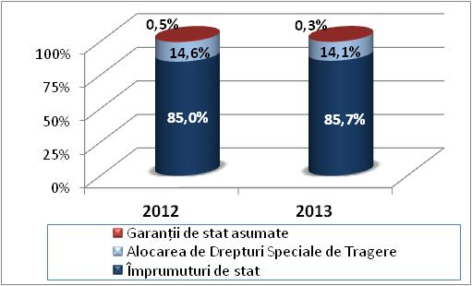
Structura datoriei de stat externe pe instrumente,
2012-2013 (%)
- Alocarea de drepturi speciale de tragere (DST). Reprezintă un instrument al datoriei sub forma activelor de rezervă internaţionale create de către Fondul Monetar Internaţional şi alocate membrilor săi, pentru a-şi completa activele de rezervă A fost alocată în anul 2009 şi nu necesită de a fi rambursată suma principală, ci doar achitarea dobînzii, calculată în baza unei rate flotante care se modifică săptămînal.
- Garanţii de stat asumate. Soldul garanţiilor de stat externe asumate a urmat o tendinţă descendentă pe parcursul anilor 2012-2013, înregistrînd o valoare cu 31,9% mai mică la sfîrşitul anului 2013 comparativ cu finele anului 2012. Datorită ponderii mai mici de 1,0 la sută din soldul datoriei de stat externe nu prezintă riscuri pentru portofoliul datoriei de stat.
În aceeaşi perioadă, datoria de stat internă a fost compusă din următoarele instrumente:
- Valori mobiliare de stat emise pe piaţa primară. În perioada 2012-2013, valorile mobiliare de stat emise pe piaţa primară au deţinut ponderea majoră în portofoliul datoriei de stat interne, iar soldul acestora s-a majorat cu 16,0 la sută la sfîrşitul anului 2013 comparativ cu anul precedent. În componenţa valorilor mobiliare de stat emise pe piaţa primară intră valorile mobiliare de stat pe termen scurt (bonuri de trezorerie cu scadenţa 91, 182 şi 364 zile) şi valorile mobiliare de stat pe termen mediu (obligaţiuni de stat pe termen de 2 ani şi obligaţiuni de stat plasate prin subscriere).
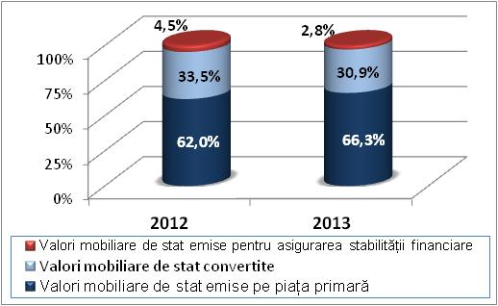
Structura datoriei de stat interne pe instrumente,
2012-2013 (%)
- Valori mobiliare de stat convertite. Această datorie este reperfectată anual în baza unui Acord între Ministerul Finanţelor şi Banca Naţională a Moldovei la o rată fixă a dobînzii, nefiind expusă riscului de refinanţare. La sfîrşitul anului 2013 soldul valorilor mobiliare de stat convertite a rămas neschimbat comparativ cu finele anului 2012.
- Valori mobiliare de stat emise pentru asigurarea stabilităţii financiare. Acest instrument a fost emis în anul 2011, în scopul preluării creanţei ,,Băncii de Economii” S.A. faţă de BC,,Investprivatbank” S.A. în proces de lichidare. Obligaţiunile de stat emise pentru asigurarea stabilităţii financiare au o maturitate de 4,2 ani şi o rată fixă a dobînzii de 0,01%, nefiind astfel expuse riscurilor financiare. Soldul valorilor mobiliare de stat emise pentru asigurarea stabilităţii financiare s-a diminuat cu 33,3 la sută la sfîrşitul anului 2013 comparativ cu sfîrşitul anului 2012.

Secţiunea 2. Strategii alternative de asigurare a necesităților de finanțare

În prezent, structura datoriei de stat nu este ferită de riscuri, însă reieșind din condițiile existente și anumite constrîngeri, ponderea instrumentelor de finanţare nu poate fi modificată semnificativ. Din acest motiv, a fost utilizat instrumentul analitic MTDS, care permite analiza mai multor strategii de finanţare pe termen mediu care pot fi comparate din punct de vedere al costurilor şi riscurilor aferente. Selectarea unei strategii de finanţare are la bază selectarea ponderii finanţării interne faţă de cea externă în total finanţare, precum şi selectarea ponderii instrumentelor separat în cadrul finanţării interne şi a celei externe. Instrumentele sunt grupate în dependenţă de caracteristici cum ar fi maturitate şi rată a dobînzii şi au la bază atît instrumentele de datorie existente în portofoliul datoriei, cît şi instrumente potenţiale, care ar putea fi contractate sau emise în viitor.

La elaborarea Programului, au fost analizate patru strategii alternative de finanţare: Strategia de bază, reieşind din condiţiile curente de piaţă, Strategia II, bazată pe majorarea ponderii finanţării interne, Strategia III, bazată pe majorarea finanţării externe la condiţii concesionale şi Strategia IV, bazată pe diminuarea finanţării externe la condiţii concesionale.

În rezultatul simulărilor modelului MTDS, au fost calculaţi indicatorii de cost, risc şi sustenabilitate pentru soldul datoriei obţinut în rezultatul aplicării fiecărei strategii în parte. Astfel, cele mai mici costuri, dar şi riscuri mai optime îi sunt asociate Strategiei de bază, după care urmează Strategia III, Strategia II şi Strategia IV. Respectiv, urmează a fi implementată Strategia de bază, iar sursele de finanţare şi caracteristicile soldului datoriei sunt descrise mai in detalii în secţiunile care urmează.

În concluzie, asemenea exerciții permit anticiparea asumării anumitor costuri și riscuri virtuale înainte de a purcede la modificarea instrumentelor utilizate de asigurare a necesităților de finanțare în realitate. De asemenea, avînd mai multe alternative de finanţare, poate fi aleasă cea optimă care ar asigura implementarea eficientă a obiectivelor în domeniul managementului datoriei de stat.

Secţiunea 3. Dinamica datoriei de stat în perioada anilor 2011-2016
1. Soldul datoriei de stat la sfîrşitul anului 2013 s-a majorat comparativ cu anul 2012, cu 11,0 la sută. Această evoluţie are la bază creşterea soldului datoriei de stat externe exprimat în lei moldovenești cu 12,1 la sută, precum şi a soldului datoriei de stat interne cu 8,4% în anul 2013 faţă de 2012.
Pe perioada prognozată a anilor 2014-2016, se prevede o majorare constantă a datoriei de stat, susţinută îndeosebi de evoluţia ascendentă a datoriei de stat externe, precum şi de majorarea în ritmuri mai lente a datoriei de stat interne.

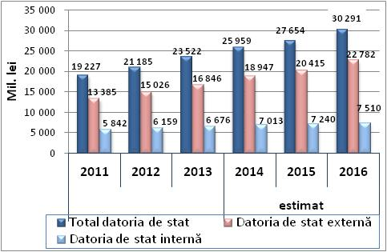
Evoluţia datoriei de stat în perioada 2011-2016 (mil. lei)
2. Structura datoriei de stat, la sfîrşitul anului 2013 indică o majorare cu 0,7 p.p. a ponderii datoriei de stat externe comparativ cu anul 2012, astfel încît aceasta a atins nivelul de 71,6 la sută în totalul datoriei de stat. Pe termen mediu, această tendinţă de majorare a ponderii datoriei de stat externe se va menţine.
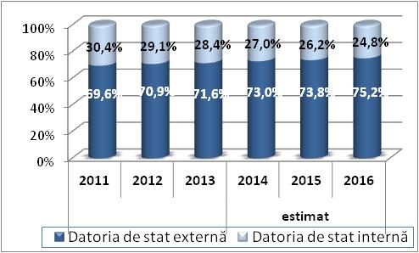
Structura datoriei de stat în perioada 2011-2016 (%)
3. Ponderea datoriei de stat în PIB va urma o diminuare constantă pe parcursul anilor 2014-2016. Această evoluţie se datorează majorării în ritmuri mai rapide a valorii PIB-ului comparativ cu volumul datoriei de stat.
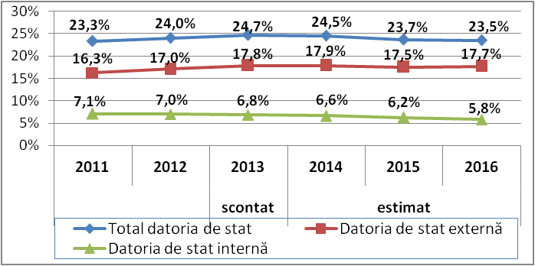
Evoluţia ponderii datoriei de stat în PIB în perioada 2011-2016 (%)
4. Serviciul datoriei de stat s-a diminuat cu 26,1 la sută la sfîrşitul anului 2013. Această evoluție are la bază diminuarea serviciului datoriei de stat interne cu 37,4% în legătură cu micşorarea ratelor dobînzii la VMS comercializate pe piaţa primară, ce concomitent a atras după sine şi micşorarea ratelor dobînzii la VMS convertite. În aceeași perioadă, serviciul datoriei de stat externe s-a majorat cu 5,4 la sută.
În perioada anilor 2014-2016, sumele destinate serviciului datoriei de stat vor urma o tendinţă ascendentă moderată, susținută îndeosebi de evoluția serviciului datoriei de stat interne. Astfel, serviciul datoriei de stat interne va înregistra o majorare continuă în perioada anilor 2014-2016 în condiţiile păstrării ratelor de dobîndă la valorile mobiliare de stat în limitele prognozate. În aceeași perioadă, serviciul datoriei de stat externe se va majora în anul 2014, după care va urma o diminuare în anii 2015 și 2016.
5. Ponderea serviciului datoriei de stat în veniturile pe componenta de bază a bugetului de stat (VBBS), a înregistrat 2,4%, la sfîrşitul anului 2013, cu 1,3 p.p. mai puțin față de finele anului 2012. În perioada anilor 2014-2016, se estimează că ponderea serviciului datoriei de stat în VBBS se va încadra în intervalul de 2,8-3,0 la sută anual.
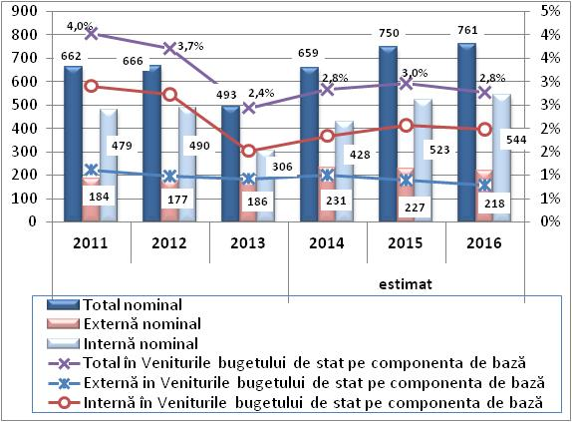
Evoluţia serviciului datoriei de stat, în valori nominale şi în veniturile pe componenta de bază a bugetului de stat, 2011-2016 (mil. lei)
- Structura serviciului datoriei de stat evidenţiază ponderea majoră a serviciului datoriei de stat interne, care depăşeşte nivelul de 60 la sută din serviciul total al datoriei de stat. La sfîrşitul anului 2013, ponderea serviciului datoriei de stat interne a atins valoarea de 62,2%, cu 11,3 p.p. mai puţin decît la finele anului 2012. În perioada 2014-2016, se prevede o tendință ascendentă a ponderii serviciului datoriei de stat interne, astfel încît la finele anului 2016 acesta va înregistra 71,4% din total.
Astfel, deşi soldul datoriei de stat interne deține o pondere de circa 30 la sută din portofoliul datoriei de stat, aceasta absoarbe în jur de 60 la sută din serviciul datoriei de stat.
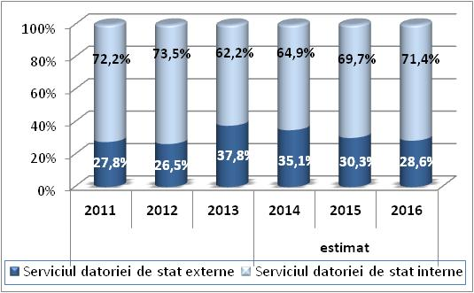
Structura serviciului datoriei de stat, 2011-2016 (%)

Secţiunea 4. Prognoza surselor de finanţare în perioada anilor 2014 -2016
- Necesităţile de finanţare pe termen mediu ale Guvernului sînt bazate pe estimările bugetului de stat pentru perioada anilor 2014-2016. Astfel, finanţarea netă constituie unul din principalii factori care contribuie la majorarea sau diminuarea volumului datoriei de stat. În tabelul 4.1. sînt prezentate estimările deficitului bugetului de stat şi sursele de finanţare a acestuia pentru anii 2014-2016.

Tabelul 4.1.
Prognoza surselor de finanţare, în perioada 2014-2016
Indicator | Unitatea de măsură | 2014 | 2015 | 2016
Deficit primar | mil.lei | 1 743,7 | 2 054,4 | 2 308,6
Plăţi de dobîndă | mil.lei | 659,4 | 749,6 | 761,4
Deficit general al bugetului de stat | mil.lei | 2 403,1 | 2 804,0 | 3 070,0
Privatizare | mil.lei | 240,0 | 540,0 | 220,0
Alte surse | mil.lei | 269,5 | 372,4 | 295,8
Necesităţi de finanţare | mil.lei | 1 893,6 | 1 891,6 | 2 554,2
Finanţare externă netă | mil.lei | 1 556,7 | 1 664,7 | 2 284,2
Finanţare internă netă | mil.lei | 336,9 | 226,9 | 270,0

În ce priveşte finanţarea netă pentru perioada anilor 2014-2016 se observă o tendinţă în scădere a surselor interne de finanţare, şi respectiv, acoperirea deficitului general al bugetului de stat preponderent din surse externe. Această evoluţie relevă dependenţa considerabilă a Republicii Moldova faţă de pieţele financiare externe. Astfel, finanţarea externă netă se va majora cu 84,2% la sută în anul 2014 comparativ cu anul 2013, după care va urma o majorare mai moderată – cu 6,9% în 2015 şi 37,2% în 2016.
În ce priveşte finanţarea internă netă, aceasta va indica o diminuare cu circa 33 la sută anual în 2014 și 2015, după care va urma o majorare de 19 la sută în anul 2016 comparativ cu anul precedent. În perioada anilor 2014-2016, finanțarea internă netă din contul emisiunii VMS pe piața primară comparativ cu anul 2012 (560,1 mil. lei) se va diminua cu pînă la 25%, reieșind din cererea instabilă la VMS în decursul anului; scadența scurtă a VMS emise; lipsa investitorilor instituționali (fonduri de pensii, companii de asigurare și de investiții, etc.) interesaţi în VMS pe termen mai lung de circulație, precum și constatarea unui grad înalt de îndatorare pe acest segment de piață – 4,4 mlrd. lei la situația din 31 decembrie 2013.
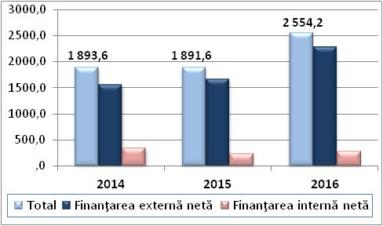
Finanţarea netă internă şi externă 2014-2016 (mil. lei)
- Surse de finanţare externă
În perioada anilor 2014-2016 se estimează că Guvernul va beneficia de intrări din împrumuturi de stat externe în sumă totală de 7 406,1 mil. lei (570,8 mil. dolari SUA). Pentru suport bugetar vor fi îndreptate circa 28,7%, iar pentru finanţarea proiectelor – 71,3% din intrările de împrumuturi de stat externe.
În proporţie de 93,8%, împrumuturile primite vor fi de la instituţiile multilaterale. Iar restul de 6,2% de la instituţiile bilaterale.
Potrivit structurii intrărilor de împrumuturi de stat externe pe creditori multilaterali, cele mai mari ponderi aparțin:
a) Băncii Europene de Investiţii cu 36,4 la sută;
b) Asociației Internaționale de Dezvoltare cu 34,9 la sută;
c) Băncii Europene pentru Reconstrucţie şi Dezvoltare cu 20,2%;
d) Băncii de Dezvoltare a Consiliului Europei cu 5,8%.
O pondere mult mai mică aparține Fondului Internaţional pentru Dezvoltare Agricolă şi Băncii Internaționale pentru Reconstrucţie şi Dezvoltare.
Structura finanțării externe nete se prezintă în tabelul 4.2.
Tabelul 4.2.
Finanţarea externă netă, în perioada anilor 2014-2016
Indicatori | Unitatea de măsură | 2014 | 2015 | 2016
Finanţarea externă netă | mil. lei | 1 556,7 | 1 664,7 | 2 284,2
1. Intrări de împrumuturi de stat externe, inclusiv: | mil. lei | 2 189,0 | 2 269,4 | 2 947,6
proiecte finanţate din surse externe | mil. lei | 1 278,7 | 1 621,9 | 2 378,7
suport bugetar | mil. lei | 910,3 | 647,5 | 568,9
2. Rambursarea sumei principale | mil. lei | 632,3 | 604,7 | 663,4
Finanţarea externă netă | mil. dolari SUA | 119,2 | 128,5 | 176,7
1. Intrări de împrumuturi de stat externe, inclusiv: | mil. dolari SUA | 167,6 | 175,2 | 228,0
proiecte finanţate din surse externe | mil. dolari SUA | 97,9 | 125,2 | 184,0
suport bugetar | mil. dolari SUA | 69,7 | 50,0 | 44,0
2. Rambursarea sumei principale | mil. dolari SUA | 48,4 | 46,7 | 51,3

3. Surse de finanţare internă
În perioada anilor 2014-2016, în scopul finanţării deficitului bugetului de stat se prevăd a fi comercializate suplimentar valori mobiliare de stat pe piaţa primară în sumă de 1 270,0 mil. lei, inclusiv 430,0 mil. lei în anul 2014 și cîte 420,0 mil. lei anual în 2015 și 2016 respectiv. De asemenea, se prevede diminuarea datoriei Guvernului faţă de Banca Naţională a Moldovei pe împrumuturile contractate anterior cu 100,0 mil. lei în anul 2015 și 150,0 mil. lei în anul 2016. Iar în anii 2014 și 2015 va continua răscumpărarea valorilor mobiliare de stat emise pentru asigurarea stabilităţii financiare a cîte 93,1 mil. lei anual.
Tabelul 4.3.
Finanţarea internă netă, în perioada anilor 2014-2016
Indicatori | Unitatea de măsură | 2014 | 2015 | 2016
Finanţarea internă netă | mil.lei | 336,9 | 226,9 | 270,0
- Valori mobiliare de stat emise pe piaţa primară, inclusiv: | mil.lei | 430,0 | 420,0 | 420,0
valori mobiliare de stat emise prin licitaţii | mil.lei | 444,5 | 455,8 | 420,0
valori mobiliare de stat plasate prin subscriere | mil.lei | -14,5 | -35,8 | 0,0
2. Valori mobiliare de stat convertite | mil.lei | 0,0 | -100,0 | -150,0
3. Valori mobiliare de stat emise pentru menţinerea stabilităţii financiare | mil.lei | -93,1 | -93,1 | 0,0

Referitor la valorile mobiliare de stat emise prin licitaţii, în perioada 2014-2016 vor fi emise bonuri de trezorerie cu scadenţa 91, 182 şi 364 zile, la emisiunea cărora se va pune accent pe majorarea volumului bonurilor de trezorerie cu termen mai lung de circulaţie, adică de 182 şi 364 zile. În acelaşi timp, oferta pentru bonurile de trezorerie de 91 zile se va diminua treptat. Suplimentar, va continua emisiunea obligaţiunilor de stat cu dobîndă flotantă cu scadenţa 2 ani, precum şi se prevede emisiunea obligaţiunilor de stat cu dobîndă fixă cu scadenţa 3 ani prin sporirea atractivităţii acestor instrumente.

Capitolul V. Măsuri de implementare a managementului datoriei de stat pe termen mediu

Secţiunea 1. Instrumente ale datoriei de stat pentru perioada 2014-2016
În scopul atingerii obiectivului fundamental al managementului datoriei de stat, precum şi pentru a menţine o structură rezonabilă a portofoliului datoriei de stat, va fi monitorizată structura datoriei de stat pe instrumente şi riscurile aferente fiecărui instrument în parte. Astfel, în perioada anilor 2014-2016, în componenţa datoriei de stat vor intra următoarele instrumente:
- Împrumuturi de stat externe. În perioada anilor 2014-2016, ponderea majoră va continua să fie ocupată de către împrumuturile de stat externe de la instituţiile multilaterale, care către sfîrşitul anului 2016 vor ocupa circa 89,0% din soldul datoriei de stat externe. În ceea ce priveşte structura pe creditori, pe primele locuri se situează datoria faţă de Asociaţia Internaţională de Dezvoltare, Fondul Monetar Internaţional şi Banca Europeană de Investiţii.
- Alocarea drepturilor speciale de tragere. Acest instrument al datoriei este sub forma activelor de rezervă internaţionale create de către Fondul Monetar Internaţional şi alocate membrilor săi, pentru a-şi completa activele de rezervă. A fost alocată în anul 2009 şi nu necesită de a fi rambursată suma principală, ci doar achitarea dobînzii. Astfel, nu comportă risc de refinanțare, dar este expusă riscului ratei de dobîndă și riscului valutar.
- Garanţii de stat asumate. Ponderea acestui instrument în portofoliul datoriei de stat se va diminua treptat, în anul 2015 fiind efectuată ultima plată. Iar acordarea de noi garanţii de stat se va efectua doar pentru proiecte strategice/de interes naţional, pentru care acest tip de instrument este absolut necesar într-un anumit context, în baza emiterii unei legi speciale în acest scop şi drept urmare a unei analize de risc riguroase conform cadrului normativ existent.
- Valori mobiliare de stat emise pe piaţa primară. În perioada 2014-2016 valorile mobiliare de stat emise pe piaţa primară vor continua să deţină ponderea majoră în portofoliul datoriei de stat interne. În componenţa acestora vor intra valori mobiliare de stat emise pe termen scurt (bonuri de trezorerie cu scadenţa 91, 182 şi 364 zile), precum şi valori mobiliare de stat emise pe termen mediu (obligaţiuni de stat pe termen de 2 ani şi 3 ani cu rata dobînzii fixă şi obligaţiuni de stat plasate prin subscriere). Soldul valorilor mobiliare de stat emise plasate prin subscriere se va diminua treptat, acestea fiind răscumpărate în totalitate către sfîrşitul anului 2015.
- Valorile mobiliare de stat convertite. Acest instrument nu supune portofoliul datoriei de stat la riscul de refinanțare, întrucît această datorie este reperfectată anual în baza unei înţelegeri între Guvern şi Banca Naţională a Moldovei. Totodată această datorie comportă un risc al ratei de dobîndă deoarece este reperfectată anual la rate noi de dobîndă. Către sfîrşitul anului 2016, soldul valorilor mobiliare de stat convertite se va diminua cu circa 12 la sută comparativ cu situaţia de la sfîrşitul anului 2013.
- Valorile mobiliare de stat emise pentru asigurarea stabilităţii financiare. Acest instrument are o maturitate de 4,2 ani şi o rată fixă a dobînzii de 0,01%, nefiind astfel expus riscurilor financiare. Obligaţiunile de stat emise pentru asigurarea stabilităţii financiare ocupă o pondere foarte mică în portofoliul datoriei de stat interne, iar către sfîrşitul anului 2015, vor fi răscumpărate în totalitate.

Secţiunea 2. Parametrii de risc asociaţi datoriei de stat pentru perioada 2014-2016
Parametrii selectaţi au fost stabiliţi reieşind din structura curentă a soldului datoriei de stat, în scopul monitorizării riscurilor şi evitării expunerii majore a portofoliului datoriei de stat faţă de anumite tipuri de risc. Astfel, parametrii urmează a fi monitorizaţi continuu, iar ajustarea structurii portofoliului va fi asigurată cu ajutorul instrumentelor relevante ale datoriei de stat. Devieri minore de la limitele propuse sînt permise în cazul în care aceste devieri nu cauzează riscuri financiare adiţionale.
Parametrii de risc asociaţi datoriei de stat pentru perioada 2014-2016 sunt următorii:
- maturitatea rămasă a datoriei de stat: ponderea datoriei de stat scadentă în decurs de un an nu ar trebui să depăşească limita de 35% din totalul datoriei de stat;
- ponderea datoriei de stat interne în totalul datoriei de stat nu ar trebui să înregistreze valori sub pragul de 20%;
- compoziţia valutară a datoriei de stat: ponderea datoriei de stat într-o anumită valută străină nu ar trebui să depăşească pragul de 50% din volumul total al datoriei de stat. În acest caz nu se iau în considerare coşurile valutare, ci doar separat valutele care intră în componenţa coşului valutar.
- ponderea optimă a datoriei cu rata dobînzii fixă în portofoliul datoriei de stat nu ar trebui să înregistreze valori sub pragul de 50%.
Pe lîngă parametrii de risc aferenţi structurii datoriei de stat, urmează a fi monitorizaţi şi doi indicatori de sustenabilitate ai datoriei de stat, şi anume:
e) ponderea serviciului datoriei de stat în veniturile pe componenta de bază a bugetului de stat – nu mai mare de 20%. Acest indicator este stabilit în baza metodologiei propuse în „Cadrul sustenabilităţii datoriei pentru ţările cu venituri mici” (Banca Mondială – Fondul Monetar Internaţional, septembrie 2013).
f) ponderea datoriei de stat şi a unităţilor administrativ-teritoriale în PIB – nu mai mare de 60%. Nivelul acestui indicator este stabilit în Tratatul de la Maastricht, drept unul dintre criteriile pe care trebuie sa le respecte statele-membre ale Uniunii Europene.
Valoarea acestor indicatori nu poate fi influenţată direct în procesul de management al datoriei de stat. Cu toate astea este important de a fi monitorizaţi întrucît oferă o viziune de ansamblu asupra gradului de îndatorare al ţării şi servesc drept punct de reper în deciziile de finanţare.

Capitolul VI. Riscurile asociate portofoliului datoriei de stat şi constrîngerile care pot afecta implementarea Programului

Secţiunea 1. Conceptualizarea riscurilor asociate portofoliului datoriei de stat şi analiza acestora
Managementul eficient al riscurilor are drept scop optimizarea riscurilor și asigurarea unui nivel acceptabil al costurilor. Acest obiectiv poate fi atins prin gestionarea adecvată a structurii portofoliului datoriei de stat şi selectarea optimă a noilor instrumente de datorie.
Volatilitatea pieţelor financiare – fie urmare a fluctuaţiei ratelor de dobîndă, a cursurilor de schimb, sau modificărilor inflaţiei – determină volatilitatea crescîndă a portofoliului datoriei de stat. Acest fenomen poate fi identificat drept risc de piaţă. Acesta este principalul tip de risc asociat costului datoriei de stat a Republicii Moldova şi include:
- riscul de refinanţare;
- riscul valutar;
- riscul ratei de dobîndă.
Pe lîngă cele menţionate mai sus, se atestă şi riscul operaţional, care acţionează indirect asupra datoriei de stat.
- Riscul de refinanţare
Monitorizarea riscului de refinanţare este oportună mai ales în cazul ţărilor cu un înalt nivel al datoriei, condiţii macroeconomice instabile şi piaţă internă slab dezvoltată.
Riscul de refinanţare urmează a fi gestionat prin distribuirea proporţională a maturităţilor noilor instrumente ale datoriei de stat pe diferite perioade de timp în scopul prevenirii ajungerii la scadenţă în acelaşi timp a unei părţi majore a obligaţiilor de plată.
Notă: La calcularea indicatorilor riscului de refinanțare se exclude datoria Guvernului faţă de Banca Naţională a Moldovei (cu excepţia sumelor prevăzute pentru răscumpărare), deoarece aceasta este reperfectată anual în baza unui Acord între Ministerul Finanţelor şi BNM. De asemenea, este exclus instrumentul alocarea DST, deoarece acesta nu prevede efectuarea plăţilor de principal şi nu va fi refinanţată. Prin urmare, aceste instrumente de datorie nu sunt expuse riscului de refinanţare.
Pe termen mediu poate fi analizat următorul indicator al riscului de refinanțare:
Graficul rambursării datoriei de stat. Luînd în considerare estimările pentru profilul de răscumpărare, se evidenţiază vîrful de plată din primul an al proiecţiei, fiind reprezentat îndeosebi de datoria de stat internă cu rata dobînzii fixă, care este preponderent pe termen scurt. Acest segment al datoriei de stat interne deţine o pondere de 4,5% din PIB şi urmează a fi refinanţat în fiecare an prin noi emisiuni de valori mobiliare de stat, ceea ce nu va afecta negativ bugetul de stat, în cazul în care nu se va urmări o fluctuaţie majoră a ratelor de dobîndă pe piaţa internă.
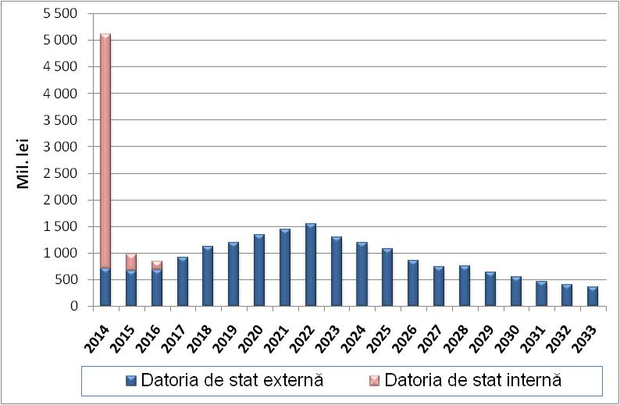
Fig. 6.1. Graficul rambursării datoriei de stat pe următorii 20 de ani (2014-2033), mil. lei
În ceea ce priveşte datoria de stat externă, se observă o distribuţie relativ omogenă a plăţilor pe parcursul anilor care urmează şi, respectiv, un risc de refinanţare mai redus. Totodată, începînd cu anul 2017 se observă o majorare treptată a plăţilor spre rambursare, vîrful de plată evidenţiindu-se în anul 2022. Această tendinţă se datorează inclusiv faptului că pentru Republica Moldova au fost schimbate condiţiile de creditare pentru împrumuturile care urmează a fi contractate de la Banca Mondială prin Asociaţia Internaţională de Dezvoltare. (Detalii referitor la condiţiile de creditare în Capitolul 2, pct. 2.)
Pe termen mediu expunerea faţă de riscul de refinanţare s-ar putea majora, în cazul în care capacitatea de plată a Republicii Moldova va fi reevaluată şi ţara va accesa fonduri preponderent din partea Băncii Internaţionale pentru Reconstrucţie şi Dezvoltare. Acest fapt este legat de faptul că potrivit scorului Country Policy and Institutional Assessment (CPIA), atribuit pe anul 2012, Moldova se încadrează în categoria ţărilor cu performanţă puternică în implementarea politicilor de promovare a creşterii economice şi reducere a sărăciei (CPIA – evaluarea instituţională şi a politicilor ţării, este un instrument diagnostic utilizat de către Banca Mondială în scopul determinării calităţii politicilor şi aranjamentelor instituţionale ale unei ţări. Unul dintre motivele pentru care Banca Mondială calculează anual scorul CPIA pentru diferite ţări constă în determinarea mărimii relative a granturilor şi împrumuturilor concesionale ce vor fi acordate ţărilor cu venituri mici).
2. Riscul valutar
Riscul valutar se referă la volatilitatea în creștere a portofoliului datoriei de stat drept urmare a modificărilor cursului de schimb al leului moldovenesc faţă de alte valute, care pot afecta atît costurile asociate datoriei de stat externe, cît şi volumul datoriei de stat în ansamblu, exprimat în lei moldoveneşti. O pondere majoră a datoriei de stat în valută în totalul datoriei de stat reflectă o expunere semnificativă faţă de riscul valutar.
Astfel unul din principalele categorii de riscuri asociate portofoliului datoriei de stat este riscul valutar, fapt ce se observă din compoziţia datoriei de stat. Pe termen mediu, ponderea datoriei de stat externe în volumul total al datoriei de stat se va majora, ajungînd la 75,2 la sută din datoria de stat la sfîrșitul anului 2016. Prin urmare, se va majora şi expunerea faţă de riscul valutar.

Tabelul 6.2.
Structura datoriei de stat în anii 2012-2016
Indicatori | 2012 |  | 2013 |  | 2014 |  | 2015 |  | 2016
 | % în total datorie | % în PIB | % în total datorie | %% în PIB | % în total datorie | % % în PIB | % în total datorie | % în PIB | % în total datorie | %% în PIB
Datoria de stat externă | 70,9 | 17,0 | 71,6 | 17,3 | 73,0 | 17,9 | 73,8 | 17,5 | 75,2 | 17,7
Datoria de stat internă | 29,1 | 7,0 | 28,4 | 6,8 | 27,0 | 6,6 | 26,2 | 6,2 | 24,8 | 5,8

Analizînd structura datoriei de stat în valută se observă:
- circa 50 la sută din volumul datoriei de stat sînt împrumuturile exprimate în coşul valutar drepturi speciale de tragere. Această pondere se va diminua pe termen mediu, atingînd valoarea de 46,7% din datoria de stat la finele anului 2016;
- pe termen mediu ponderea datoriei în lei moldoveneşti se va diminua sub pragul de 30 la sută. Astfel, ponderea datoriei în lei moldovenești la finele anului 2016 va înregistra 24,8 la sută;
- pe termen mediu ponderea datoriei în dolari SUA va avea o tendinţă descendentă, iar ponderea în euro va înregistra o majorare semnificativă. Astfel, în perioada anilor 2014-2016, ponderea monedei euro se va majora cu circa 10 p.p;
- odată cu descompunerea coşului valutar drepturi speciale de tragere pe valute componente, ponderea majoră este deţinută de către dolarul SUA şi euro. Astfel, la situaţia de la sfîrşitul anului 2013, euro a depăşit ca pondere dolarul SUA, tendinţă care va continua pînă la sfîrşitul anului 2016, astfel încît cea mai mare expunere devine faţă de moneda euro. Această tendinţă se datorează majorării surselor de finanţare din partea creditorilor multilaterali din spaţiul european pe parcursul anilor 2014-2016.
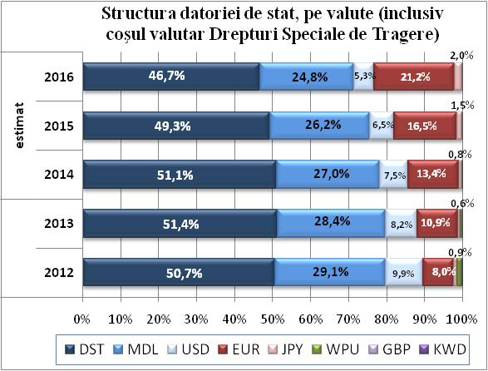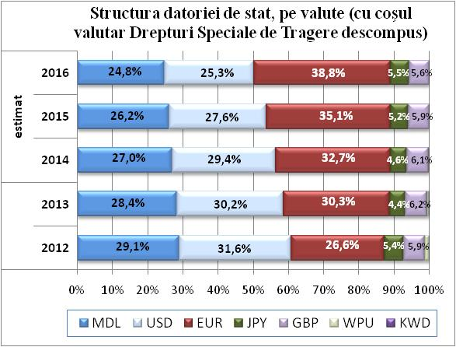

3. Riscul ratei de dobîndă
Riscul ratei de dobîndă se determină prin expunerea portofoliului datoriei de stat faţă de modificările ratelor de dobîndă pe piaţă internă şi cea internaţională. Identificarea şi gestionarea acestui risc este importantă deoarece acesta este determinat în mare măsură de factori externi, care sînt în permanentă fluctuaţie, ceea ce face prognozarea pe termen mediu şi lung a evoluţiei ratelor de dobîndă destul de dificilă.
Variaţiile ratelor de dobîndă pe pieţele interne şi cele internaţionale afectează costurile aferente datoriei de stat, în special cînd datoria cu rata fixă a dobînzii urmează a fi refinanţată sau cînd dobînda este refixată la condiţiile pieţei în cazul datoriei cu rata flotantă. Astfel, este evidentă legătura strînsă dintre riscul ratei de dobîndă şi riscul de refinanţare.
Pe termen mediu poate fi analizat următorul indicator al riscului ratei de dobîndă:
Ponderea datoriei de stat cu rata dobînzii fixă în total datorie de stat
Analizînd structura datoriei de stat externe pe tipuri de rată a dobînzii, se constată un risc relativ redus, întrucît la sfîrşitul anului 2013, 27,8% din datoria de stat externă era cu rata dobînzii flotantă. Pe termen mediu nu se prevăd modificări semnificative în structura datoriei de stat externe pe tipuri de rată a dobînzii.
În ceea ce priveşte datoria de stat internă, peste 90 la sută din aceasta este expusă riscului ratei de dobîndă, din cauza instrumentelor de datorie preponderent pe termen de pînă la un an, precum şi a instrumentelor cu maturitatea mai mare de un an cu rata dobînzii flotantă.
Riscul ratei de dobîndă asociat datoriei de stat totale, reieşind din structura pe tipuri de rată a dobînzii, urmează a se diminua pe termen mediu. Astfel, ponderea datoriei de stat cu rata dobînzii flotantă se va diminua de la 46,0% la sfîrşitul anului 2014 pînă la 44,8% la sfîrşitul anului 2016.
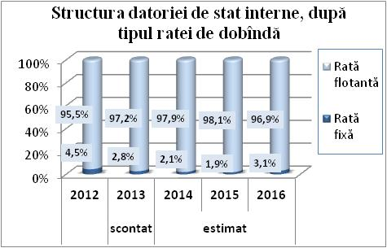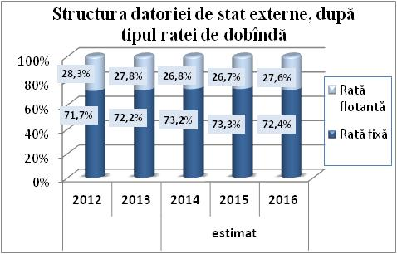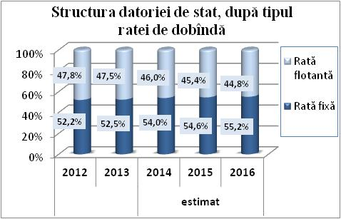
Împrumuturile de stat atrase din exterior sînt la rate flotante, preponderent USD Libor pe 6 luni şi Euribor pe 6 luni. Pe parcrsul anului 2013, rata Euribor nu a avut o tendință stabilă, înregistrînd atît fluctuații ascendente, cît și descendente, iar rata USD Libor a avut o tendinţă descendentă stabilă.
Pe piaţa internă, rata de dobîndă la valorile mobiliare de stat emise pe piaţa primară, depinde de rata de bază stabilită de către Banca Naţională a Moldovei. Astfel, pe parcursul anului 2013, rata de bază a fost modificată o singură dată în luna aprilie de la 4,5 la sută anual la 3,5 la sută anual. Ulterior aceasta a fost menţinută constantă la nivelul de 3,5 p.p. pînă la sfîrșitul anului 2013.
4. Riscul operaţional
În contextul prezentului document, riscul operaţional se identifică prin activităţi ce ţin de procesarea şi înregistrarea a datelor aferente datoriei de stat. De asemenea, riscul operaţional se referă la aspecte precum procesele şi sistemele informaţionale de ţinere a evidenţei datoriei de stat.
Urmare a elaborării Registrului Riscurilor pentru obiectivele de bază, în cadrul Direcţiei Generale Datorii Publice au fost identificate măsuri de control pentru fiecare risc potenţial ce ar putea afecta procesele operaţionale la nivel de subdiviziune şi pune în pericol veridicitatea datelor cu privire la datoria de stat.
Totodată, în scopul minimizării impactului riscului fluctuaţiei colaboratorilor dar şi a persoanelor cheie, au fost elaborate pe parcursul anului descrieri grafice şi narative ale principalelor procese ce definesc activitatea subdiviziunii responsabile de managementul datoriei de stat.

Secţiunea 2. Constrîngerile care pot afecta implementarea managementului datoriei de stat pe termen mediu
La acest compartiment se referă factorii care ar putea afecta implementarea obiectivelor și acțiunilor aferente managementului datoriei de stat pe termen mediu, inclusiv prognozele stabilite:
- factorii macroeconomici – reflectă modificările indicatorilor economici care au servit drept bază pentru elaborarea prognozelor pe termen mediu. În special, aceştia vizează:
- încetinirea creşterii economice;
- dinamica ratei inflaţiei;
- fluctuaţia cursului de schimb al monedei naţionale;
- fluctuația ratelor de dobîndă pe piața internă;
- reformele structurale.
- modificări ale politicii monetare;
- modificări ale politicii bugetar-fiscale;
- modificarea cadrului legislativ şi normativ.
În contextul constrîngerilor care pot afecta implementarea managementului datoriei de stat pe termen mediu, e oportună analiza scenariilor alternative de evoluţie a indicatorilor de piaţă care au impact asupra deservirii datoriei de stat.

Secţiunea 3. Scenarii alternative de evoluţie a indicatorilor de piaţă care au impact asupra deservirii datoriei de stat
Pentru a examina volatilitatea portofoliului datoriei de stat la expunerea faţă de principalele riscuri de piaţă, adică riscul ratei de dobîndă şi riscul valutar, a fost analizată influenţa modificărilor potenţiale ale ratelor de dobîndă şi cursurilor de schimb asupra costurilor aferente datoriei de stat.
În acest context, au fost elaborate patru scenarii de şoc A, B, C şi D, care au la bază modificările condiţiilor de piaţă, şi anume:
A. Deprecierea monedei naţionale, în anul 2014, faţă de:
a) dolarul SUA – cu 30%;
b) euro – cu 30%;
c) yenul japonez – cu 30%.
B. Majorarea moderată ratelor de dobîndă în anul 2014:
- cu 2,0 p.p. pe piaţa externă. Modificarea vizează ratele de dobîndă flotante (Euribor 6-month, USD Libor 6-month, etc.);
b) cu 5 p.p. pe piaţa internă;
C. Majorarea considerabilă a ratelor de dobîndă în anul 2014:
a) cu 4 p.p. pe piaţa externă. Modificarea vizează ratele de dobîndă flotante (Euribor 6-month, USD Libor 6-month, etc.);
b) cu 10 p.p. pe piaţa internă;
D. Şoc combinat care constă în combinarea şocului deprecierii monedei naţionale cu 15% faţă de dolarul SUA, euro şi yenul japonez în anul 2014 cu cel din al doilea scenariu (B).
Raţionamentul care s-a aflat la baza selectării acestor şocuri a fost evoluţia cursurilor de schimb şi a ratelor de dobîndă din ultimii doi ani, inclusiv evoluţia acestora în anul de criză 2009. Astfel, drept exemplu, este prezentată evoluţia cursului de schimb al leului moldovenesc faţă de dolarul SUA, euro şi yenul japonez în perioada anilor 2011-2013. Au fost selectate anume aceste valute deoarece formează ponderea majoritară în coşul valutar Drepturi Speciale de Tragere, care ocupă cea mai mare pondere în datoria de stat externă.
Ceilalţi indicatori macroeconomici, cum sînt PIB-ul, inflaţia, indicatorii bugetului de stat, ş.a. sînt consideraţi a nu suferi modificări pe perioada analizată faţă de scenariul de bază.
Tabelul 6.4.
Evoluţia cursului de schimb al leului moldovenesc, în perioada anilor 2011-2013
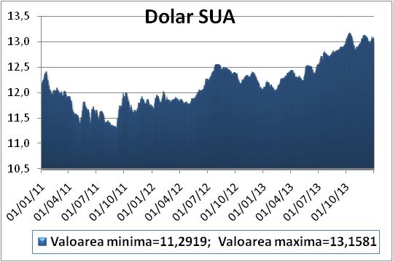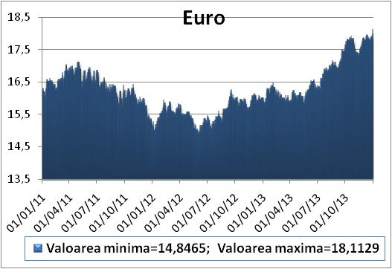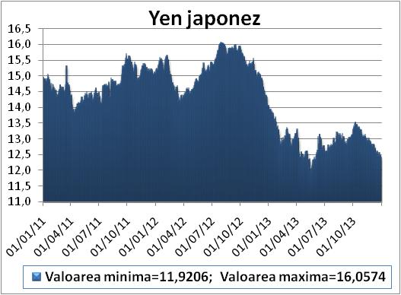
Sursa: www.bnm.md

Pentru a urmări efectele şocurilor stabilite asupra portofoliului datoriei de stat, sînt analizaţi indicatorii: ponderea datoriei de stat în PIB, serviciului datoriei de stat în PIB și serviciului datoriei de stat în veniturile pe componenta de bază a bugetului de stat. Evoluția acestor indicatori prezintă variaţiile volumului datoriei de stat şi a costurilor aferente acesteia sub influența șocurilor analizate.
Tabelul 6.5.
Evoluţia indicatorilor datoriei de stat sub influenţa şocurilor reieşind din modificarea condiţiilor de piaţă, conform situaţiei de la sfîrşitul anului 2016
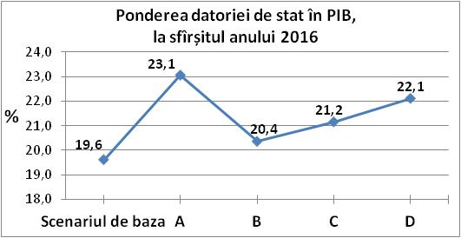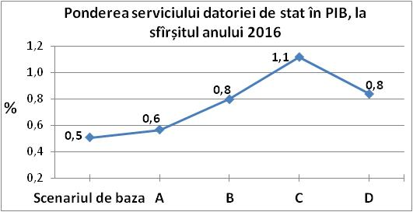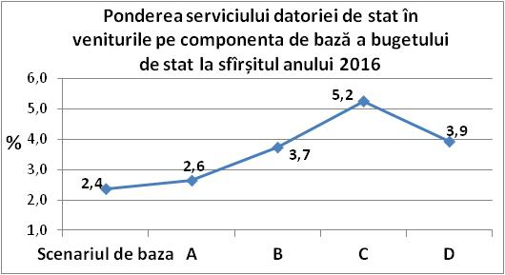
Notă: La calcularea indicatorilor prezentați nu au fost incluse instrumentele de datorie alocarea DST și valorile mobiliare de stat convertite datorită condițiilor specifice care le caracterizează.

Principalele concluzii ce pot fi stabilite în baza datelor prezentate sînt:
- volumul datoriei de stat prezintă cea mai mare expunere faţă de riscul valutar. Astfel, la o depreciere de 30% a leului moldovenesc față de dolarul SUA, euro şi yenul japonez, ponderea datoriei de stat în PIB se măreşte cu 3,5 p.p. Majorarea ratelor de dobîndă nu influenţează semnificativ evoluţia acestui indicator;
- serviciul datoriei de stat, adică costul asociat acesteia este expus în cea mai mare măsură riscului ratei de dobîndă. Astfel, în cazul şocului asociat majorării considerabile a ratelor de dobîndă, indicatorul ponderea serviciului datoriei de stat în PIB se măreşte cu 0,6 p.p. sau de circa două ori, iar indicatorul ponderea serviciului datoriei de stat în veniturile pe componenta de bază a bugetului de stat se majorează cu 2,2 p.p de la 2,4% pînă la 5,2%. Totodată, modificarea cursului de schimb nu influențează semnificativ acești indicatori;
În concluzie, pe termen mediu portofoliul datoriei de stat se încadrează în limite rezonabile în ceea ce priveşte riscurile asociate, însă riscul valutar și cel al ratei de dobîndă ar putea crea presiuni asupra portofoliului datoriei de stat în cazul modificărilor considerabile ale indicatorilor de piață.

Glosar de termeni
Analiza de sensibilitate – reprezintă o tehnică utilizată pentru a determina modul în care diferite valori ale unei variabile independente vor afecta o anumită variabilă dependentă dat fiind un set de presupuneri.
ATR (Perioada medie de refixare) – reprezintă indicatorul de măsură a riscului ratei de dobîndă asociat portofoliului datoriei de stat. ATR reprezintă perioada medie, exprimată în ani, pentru care costurile serviciului datoriei de stat sînt fixe. Cu cît mai mare este ponderea datoriei de stat pe termen scurt şi cu rata dobînzii flotantă, cu atît este mai mare riscul ratei de dobîndă şi mai mic ATR.
ATM (Perioada medie de maturitate) – reprezintă indicatorul de măsură a riscului de refinanţare asociat portofoliului datoriei de stat. ATM este perioada medie, exprimată în ani, în care toată datoria existentă va fi rambursată. Cu cît mai mare este maturitatea instrumentelor de datorie, cu atît mai mic este riscul de refinanţare şi mai mare ATM.
Managementul riscurilor datoriei de stat – este orientat spre menţinerea unei structuri optime a datoriei de stat. Cu toate acestea, este un proces strîns legat de şi direct îndreptat pe mai multe dimensiuni, precum:
- cadrul macroeconomic (creşterea economică în Moldova şi în restul lumii, rata inflaţiei, crizele economice globale);
- cadrul bugetar-fiscal (volumul necesităţilor de finanţare);
- condiţiile pieţei (nivelul ratelor dobînzii pe piaţa autohtonă şi internaţională, cursul valutar, cererea pentru valorile mobiliare de stat);
- cadrul instituţional şi legal (modificări în legislaţie).
Riscurile de piaţă – se referă la riscurile asociate cu modificările preţurilor de piaţă, cum ar fi ratele de dobîndă, ratele de schimb valutar etc. şi impactul acestora asupra costurilor deservirii datoriei de stat.
Riscul de refinanţare – acest tip de risc este strîns legat de riscul ratei dobînzii şi se referă la probabilitatea incapacităţii de obţinere de noi surse de finanţare pe măsură ce datoria ajunge la scadenţă sau obţinerea finanţării la costuri foarte înalte, fapt care depinde de nivelul de dezvoltare al pieţei financiare interne (lichiditatea şi evoluţiile ratelor dobînzilor în lei), precum şi de evoluţia pieţelor financiare internaţionale.
Dat fiind faptul că riscul de refinanţare se limitează la riscul că datoria va putea fi refinanţată la rate de dobîndă ridicate, acesta poate fi considerat ca aparţinînd riscurilor de piaţă. Cu toate astea, incapacitatea de refinanţare a datoriei şi/sau majorarea considerabilă a costurilor de finanţare poate evolua într-o criză a datoriei şi, prin urmare, poate cauza pierderi economice reale. Din acest motiv, în plus la efectele pur financiare ale ratelor de dobîndă ridicate, acest tip de risc este, de obicei, tratat separat.
Riscul operaţional – include o multitudine de diferite tipuri de riscuri, cum ar fi erori la diferite etape în executarea şi înregistrarea tranzacţiilor, imperfecţiuni sau eşecuri în controalele interne, sau în sisteme şi servicii, riscuri juridice, încălcări ale securităţii sau calamităţi naturale care pot afecta activitatea de afaceri.
Riscul ratei de dobîndă – reprezintă riscul modificării ratelor de dobîndă pe piaţa financiară internă sau externă şi este influenţat de volatilitatea ratelor de dobîndă, politica monetară şi bugetară, evoluţia pieţelor financiare internaţionale. Aceste modificări pot influenţa asimetric costurile datoriei în raport cu bugetul de stat şi pot conduce la devieri faţă de bugetul planificat. Portofoliul datoriei de stat este expus riscului ratei de dobîndă prin datoria contractată la rate flotante şi prin datoria care ajunge la scadenţă şi urmează a fi refinanţată în decurs de un an. În ambele cazuri, ratele de dobîndă sunt ajustate în conformitate cu ratele curente de pe piaţă.
Riscul valutar – este parte componentă a riscului de piaţă şi exprimă posibilitatea ca fluctuaţia cursurilor de schimb să afecteze negativ sau pozitiv costurile datoriei de stat, avînd un impact şi asupra bugetului. Datoria exprimată în valută străină sporeşte volatilitatea costurilor deservirii datoriei de stat exprimate în monedă naţională.

